Verno Kitap Yayınevi Tanıtım Bülteni
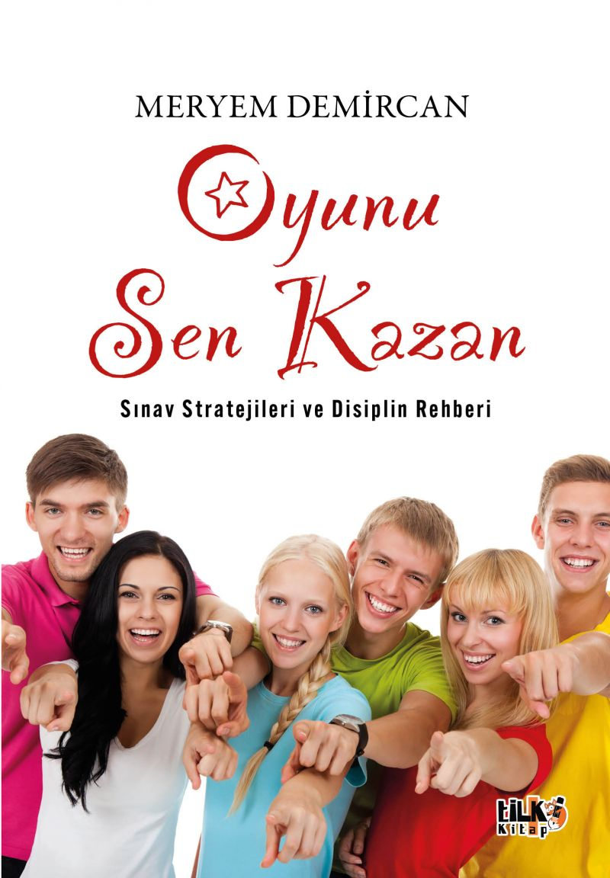 | Eser Adı: Oyunu Sen Kazan  Yazar Adı: Meryem Demircan  Alt Başlık: Oyunu Sen Kazan: Sınav Stratejileri ve Disiplin Rehberi  Cilt Bilgisi: AMERİKAN  Kitap Dili: Türkçe  İç Sayfa: HOLMEN SB 60  Kapak: BRISTOL AMERİKAN 250  Selefon Türü: MAT SELEFON  Basım Tarihi: 2025  Sayfa Sayısı: 68  Kitap Boyutları: 135 X 195 mm  ISBN No: 9786255896278  Etiket Fiyatı: 195,00 TL  Son Okumacı: Alev Sevgi  Mizanpajcı: Emir Tali  Kapak Grafikeri: Emir Tali  Editör Görevlisi: Hilal Kılıç
Kitap Tanıtım Yazısı : (Arka Kapak)

Bu kitap, yalnızca bir sınav hazırlık kitabı değil. Bu kitap, hayatını yeniden organize etme rehberi.
Zihnini nasıl yönetirsin?
Stresi nasıl kontrol edersin?
Aileni desteğe nasıl dönüştürürsün?
Odanı, planını ve motivasyonunu nasıl kurarsın?
Sınav anına nasıl hazırlanır, sınavdan sonra hayatını nasıl inşa edersin?
Tüm bunlar, adım adım ve sana bire bir anlatılır gibi hazırlandı. Çünkü bu kitap sana yazıldı.
Sayfalarını çevirdikçe sadece çalışmayı değil, kendini yönetmeyi öğreneceksin. Disiplinin, kararlılığın, zihinsel gücün ve hayat vizyonun bu kitapla dönüşecek. Ve sonunda gülümseyerek şu cümleyi kuracaksın:
“Ben artık oyunu kazandım.”
Eğer bu yıl gerçekten kazanmak istiyorsan… Kitabın kapağını aç, ilk adımı at. Ben senin yanındayım.
Kitabın detay sayfasına buradan ulaşabilirsiniz :
https://www.vernokitap.com/kitaplar/meryem-demircan-oyunu-sen-kazan-sinav-stratejileri-ve-disiplin-rehberi-4501.html
Tilki Kitap



